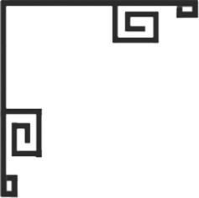
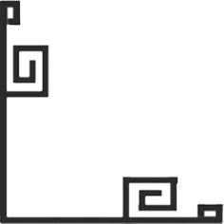
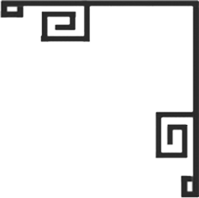

藝術
資訊
普藝簡訊【130】
今次拍賣展望

上次拍賣回顧
本屆拍賣山水畫中，編號96賈又福的《山水人物》雖不是名家佳構，卻也有脫穎而出的意境。作品落筆濃描淡寫，人物景觀生動，寫實描繪中給人一種清疏淡雅的感覺。編號109，李坤的《松下高仕》筆簡意出，以小見大，近景遠處參差縱橫，用墨乾濕彼此呼應。編號34何道根畫羅博溱題的《凌霄花》為難得佳作，設色紅艷而不俗，輕描淡寫凌霄花盛開之景，屬寫實佳作。
人物畫則以編號121顧澤之的一幅《岳飛》為佳，此畫描繪岳武穆雪中回顧，似有所覓，神態彷彿意有所思，懷中有言，用色鮮而不濃，視覺效果甚佳。山水中以李華生所作的一幅《山居圖》(編號28)則走寫意畫一路，落筆豪放中不失細膩，構圖得勢，疏密交錯而不紊亂，配以自成一格的行書題識，令畫面更顯豐富。編號36陳亮的《乾坤瀉玉》也頗有看頭，盡顯瀑布臨風如帶雪而清幽澈明的隱逸傲氣。編號31任真漢的《接引松前圖》寫得簡潔如繪，乾筆近見一波三折，奇岩秀峰，蒼松突出，而遊人自得其樂。
書法中以編號197，華世奎所書的一幅行書 - 《滿江紅》最為引人矚目，筆意行雲流水，一氣呵成。而編號211梁永全的一幅紅箋草書 - 《壽》，筆勢勁度十足，絕非應酬之作。
中國在瓷器中題款雖起源甚早，但紀年的年號款卻大約可追溯到明初，而其中以清代的年款最為齊備。
如清宮中凡帝王年款的瓷器，均為宮廷用瓷，但在皇宮內也有等級區分。如清代皇帝、皇后、皇太后主要享用的器物是裡外均黃釉器，皇貴妃使用的是裡白外黃釉器，貴妃用的是黃地綠瓷，嬪用藍地黃瓷，而貴人、常在則分別用綠地紫和綠地紅。
不僅如此，在宮廷內皇帝還常在自己喜愛的瓷器上，命人題寫自己居住的堂室、書房之名，以此附庸風雅一番。這些器物通常稱為「齋堂款」瓷。目前有檔案明確記載的帝王齋堂款瓷器，以清代道光時期，題寫「慎德堂製」款的器物多見。「慎德堂」是道光皇帝在圓明園內的一處行宮，道光皇帝晚年基本上在此處生活。
除皇帝有自己的御用瓷外，作為清朝末年實際上的女皇慈禧太后，也曾命景德鎮御窯場，為自己燒製御用瓷器。這些瓷器的特點是在花卉圖案上常題寫「大雅齋」三字，同時有「天地一家春」橢圓形篆字紅彩印一方，器物底部還往往書紅彩「永慶長春」幾個字。

大師對象—巴黎龐比度中心珍藏展
香港藝術館二樓 展覽廳
2006年9月30日至12月3日
9月16日的錢幣郵票及文革收藏拍賣會競價情況熱烈，總成交率為六成以上，而總成交額則有452,836港元。
總括而言，840件拍品中雖無大珍，但各式各樣的收藏趣味皆全，能滿足各種品味的愛好者。而從這次拍賣的情況得知，優質紙幣的價錢又再次向上調升，證明市場是公平的。如編號367，ND (1962-70) 渣打銀行 '五員' (編號 S/F 6432502-600) 共99張，由35,000起拍叫價，經連翻爭持後，最終以73,600港元成交，成為全場最高成交價；編號418的1982年渣打銀行發行的 '伍拾圓' 共一百張，編號 C 744401-500，結果以40,250港元成交。而編號385，ND (1962-70) 渣打銀行 '拾圓' 共一百張，編號 C 4599301-400，底價4,500，最終以港元20,125搥定成交。
而編號236的1973年有利銀行發行的 '壹佰圓' 共4張 編號 A 952307-310，成交價為17,250港元，若以底價1,600港元計算，成交價接近底價的11倍。至於編號529及533，底價均為50港元，但成交價卻分別創出2,415及2,645港元的佳績，增幅為48-52倍。

小知識
中國瓷器常用的裝飾方法可分作印、劃、刻、堆貼等工藝。印，指用刻有花紋的模子，在坯體上壓出的花紋，也稱模印。劃，指用骨、竹以及鐵製的尖狀工具，在坯體上劃出的花紋，紋飾呈凹線條狀。刻，指用骨、竹以及鐵製的平口狀工具，在坯體上刻出的花紋，紋飾呈凹凸狀線條。堆貼，指用模印出的紋飾，貼於坯體上的一種裝飾方法。
2006年9月25日
題款瓷中尋

中國玉器和金器
香港藝術館一樓 中國文物展覽館(2)
即日起

